Instruktion

Tilmelding (ankomstmelding for forhåndstilmeldte)

Forhåndstilmeldte opsamler EMIT løberbrik ved ankomst. Kontroller venligst på ophængte startliste at navne og tillægsminutter passer. Øvrige henvises til beregningen hvis nødvendigt.

Kl. 11.45 vil der være en kort mundtlig instruktion. Har du spørgsmål til det elektroniske system, så spørg efter instruktionen.

Start, Gennemførelse og Mål

Starten foregår fra ?

3 min. før holdets starttid, indfinder holdet sig ved starten.
1 min. før holdets starttid, går holdet ind i startbåsen.
5 sek. før start lægges EMIT løberbrikken i startenheden.
I startøjeblikket løftes brikken og kortet udleveres.

Herefter har holdet 90 min. (+ evt. ekstra køretid) til at opsøge så mange poster som muligt. På hver post hænger et spørgsmål med 3 svarmuligheder (A-B-C). Med løberbrikken stemples den EMIT postenhed som holdet mener er det korrekte svar.
Sørg for at holde afstand til poststativ/postenheder indtil stempling og stempl kun den ene postenhed, ellers giver det ”fejlklip” og strafpoint.

Mål er placeret ? Når begge deltagere på holdet er ved mål, lægges løberbrikken i målposten, og tiden stoppes.

Herefter afleveres løberbrikken til målpersonalet.

Kommer man alene til mål, selvom man er startet som hold, skal det straks meldes til målpersonalet, så løbet kan registreres som solokørsel.

Kort efter kan I hente holdets resultater ved beregningen.

Beregning

Der er 15 poster i alt.
Ni poster giver 3 point benævnt P7 til og med P15, fire poster giver 4 point benævnt P3, P4, P5 og P6 og to poster giver 6 point benævnt P1 og P2. I alt kan der opnås 55 point for posterne.
Korrekt svar på spørgsmål giver 3 point. I alt kan der opnås 45 point for spørgsmål.
For hver påbegyndt min. over 90 min. (+ evt. ekstra køretid) holdet anvender, gives ét strafpoint.
Hvert fejlklip giver tre strafpoint og kan kun opnås hvis man stempler flere postenheder ved en post.

Kortet

Målestok er 1: 25.000 (4 cm kort). Der er lodrette km. kvadrater på kortet.
Kortet (vand og rivfast) udleveres i startøjeblikket. Størrelsen er A3 eller mindre.

Posterne er angivet med røde cirkler O. Posterne er placeret i centrum af cirklen, og i de fleste tilfælde angivet med en rød prik.

Start og Mål er angivet med en trekant og en dobbeltcirkel.

Postbeskrivelser er påsat kortet, og angiver ved hvilken signatur/genstand posten er placeret. Nødtelefonnr. er påført.

Røde X på kortet angiver, at vej/sti IKKE må benyttes. Enten fordi vejen/stien ikke findes mere, eller fordi vi ikke har tilladelse til at køre der!
Evt. forbudte områder er afmærket med rød skravering på kortet. Disse må under ingen omstændigheder passeres.

Røde ___ på tværs af veje/stier angiver, at veje/stier kan køres med nedsat fart. Enten fordi der er bomme/låger/hegn, som man må passere, på tværs af vejen/stien, eller fordi sporet er dårligt (smalt, ujævnt, sandet eller mudret) at køre på.

Flere steder på kortet er der ved hjælp af sorte streger _____ påført ekstra/nye veje/stier. Disse må selvfølgelig benyttes. Størrelse og kvalitet er søgt angivet vha. stregtykkelsen.

Korteksempel
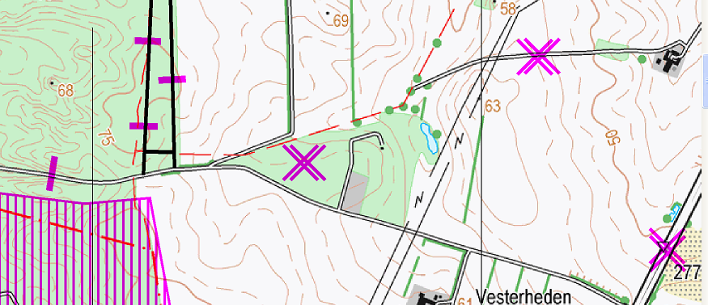

Den tynde stiplede linje er en kommune-/sognegrænse og er uden betydning.

Løbet

Der må kun køres på veje/stier som er angivet på kortet.
Deltagerne på det enkelte hold må højst være 100 m. fra hinanden.
Det er ikke tilladt at indhente svar på spørgsmål vha. smartphone el. lign.

Overtrædelse af ovennævnte ”regler” medfører diskvalifikation.

Postmarkering er metalstativer og orange/hvid postskærm – 15 x 15 cm. Der er 3 EMIT postenheder på hver stativ, mærket A, B og C. Spørgsmål er fastgjort på poststativet.

Husk at overholde færdselsreglerne. Hjelm skal anvendes.
Bliver I antastet af personer undervejs kan I høfligt oplyse, at vi har fået tilladelse til at opsætte posten og køre videre.

Respekter andre trafikanter og ikke mindst gående og ridende. Giv lyd i god tid inden passage, og hils høfligt!

Bad/omklædning og forplejning

Toilet og bad er ?

Der serveres frugt/franskbrød/kage/kaffe/te/kakao/saft efter løbet.

De første i mål bedes være lidt mådeholdne, så der er nok til alle.

Præmier og resultater

Når sidste deltager er i mål og resultater er beregnet, vil de bedste resultater blive læst op. Herefter uddeles præmier til bedste dame og bedste mix hold og de tre bedste af de øvrige hold, og slutteligt er der lodtrækningspræmier.

Evt. protester skal indgives senest 10 min. efter offentliggørelse af det samlede resultat. I første omgang til arrangøren. Bliver protesten ikke taget til efterretning af arrangøren, så kan den umiddelbart derefter bringes videre til styregruppen. I så fald skal det fremlægges skriftligt.

God fornøjelse

Version februar 2025

